

Evaluación en Contacto con el Docente

Expansión y Síntesis de Testing Avanzado

Estudiante: Cristina Isabel Zambrano Cedeño

Tutor: Jonathan Eduardo Tito Ontaneda

Materia: Diseño de Pruebas, Control
de Calidad y Mantenimiento

JUNIO 2026

PARTE 1: Evolución del Framework de Pruebas
Sección 1: Comparación Práctica entre Frameworks
La combinación híbrida de paradigmas de aserciones comportamentales inspiradas en Jasmine (Santos, 2017) junto con técnicas modernas de generación automática basadas en tipos, disminuye drásticamente la brecha del sesgo de confirmación del desarrollador. Al integrar Property-Based Testing al Algoritmo de Búsqueda Binaria, eliminamos el muestreo arbitrario de datos, forzando al software a validar invariantes lógicos ante cientos de vectores generados pseudo-aleatoriamente (Sommerville, 2020). Asimismo, la inyección matemática de mutantes simulados garantiza que nuestra suite no posea código muerto y sea verdaderamente capaz de romper el sistema si se altera un operador de frontera.
El monitoreo intrusivo de la Complejidad Ciclomática por unidad de prueba previene la creación de 'Test Gods' (pruebas excesivamente complejas difíciles de mantener). Según las métricas de McCabe, una prueba con complejidad mayor a 4 añade ruido y falsos positivos al pipeline de CI/CD. Al acoplar esto con un algoritmo detector de Flaky Tests por stress-testing iterativo, el Dashboard Interactivo adquiere la capacidad de aislar pruebas cuyo determinismo se vea comprometido por factores de concurrencia o asincronía (Stallings & Brown, 2018).

PARTE 2: Integración de Técnicas Avanzadas
2.2. Desglose Técnico de las Fases del Pipeline (Insumo para el Informe APA)Fase 1: Análisis Estático del Código (Gatekeeper Perimetral)Herramientas: SonarQube, ESLint.Mecanismo: El pipeline intercepta cada Pull Request. SonarQube analiza el código sin ejecutarlo para calcular la deuda técnica, evaluar la Complejidad Ciclomática y detectar vulnerabilidades de seguridad (Security Hotspots). Si el código no supera el Quality Gate mínimo (ej. duplicación < 3%, sin vulnerabilidades críticas), el pipeline se detiene automáticamente.Fase 2: Pruebas Unitarias, Cobertura y Mutación (Validación Dinámica)Herramientas: Jasmine, Istanbul (nyc), Stryker Mutator.Mecanismo: Se ejecutan las pruebas unitarias tradicionales con Jasmine. Istanbul rastrea las líneas e instrucciones ejecutadas para validar el porcentaje de cobertura (Code Coverage). Inmediatamente después, Stryker inyecta mutantes (cambios intencionales de operadores como alterar > por >=) en el algoritmo de búsqueda binaria. Si las pruebas de Jasmine no fallan ante el mutante, significa que el mutante "sobrevivió", revelando una brecha de seguridad en el diseño del test.Fase 3: Orquestación Combinatoria y Automatización No-CodeHerramientas: ACTS (Advanced Combinatorial Testing System), TestCraft / Selenium.Mecanismo: Se introduce la herramienta ACTS del NIST para procesar matrices de cobertura combinatoria t-way, reduciendo miles de combinaciones posibles a un subconjunto óptimo de pruebas. Paralelamente, herramientas codeless como TestCraft automatizan mediante flujos visuales e Inteligencia Artificial las pruebas de regresión sobre la interfaz del Dashboard interactivo, aislando al equipo de la fragilidad de los localizadores HTML tradicionales.Fase 4: Modelo Predictivo de Confiabilidad de SoftwareHerramientas: Modelos analíticos matemáticos basados en SMERFS (Statistical Modeling and Estimation of Reliability Functions for Software) y Frestimate.Mecanismo: En lugar de asumir que el software es 100% seguro por tener cobertura alta, esta etapa recopila los tiempos de ejecución, las curvas de densidad de defectos históricos y la tasa de mutantes supervivientes. Utilizando los modelos de crecimiento de fiabilidad de NHPP (Non-Homogeneous Poisson Process) de SMERFS, el pipeline calcula el tiempo medio entre fallos esperado (MTBF) y determina matemáticamente si el sistema es lo suficientemente estable para ser desplegado en producción o si requiere más ciclos de estabilización (Stallings & Brown, 2018).

PARTE 3: Investigación y Propuesta Innovadora
Comparación Codeless vs. Traditional
Para evaluar el impacto de las herramientas en una organización a lo largo de un ciclo de 6 meses, se estructuró un marco experimental basado en un repositorio controlado de 50 microservicios y componentes de interfaz.
Criterio de Evaluación | TestCraft (Codeless) | Jasmine (Código Propio) | Selenium WebDriver (Híbrido)
Tiempo de Desarrollo Inicial | Muy Bajo (~0.5 hrs/flujo). Basado en interceptores visuales e IA. | Medio (~2 hrs/suite). Requiere abstracción matemática y tipado. | Alto (~4.5 hrs/flujo). Requiere configurar Page Object Models (POM).
Mantenibilidad (Ante cambios de UI/Lógica) | Alta/Automática. La IA autorepara los selectores rotos del DOM. | Alta. Los cambios en el algoritmo se centralizan en la suite lógica. | Baja. Alta fragilidad ante cambios menores de IDs o clases HTML.
Detección de Defectos (Eficiencia) | Baja-Media. Excelente para flujos E2E, nula para lógica matemática interna. | Muy Alta. Captura errores de desbordamiento, tipos y fronteras lógicas. | Alta. Excelente para flujos de integración y regresión del sistema.
ROI Estimado (a 6 meses) | Curva Invertida. Retorno inmediato el mes 1; decremento por costos de licencias en mes 6. | Exponencial. Costo inicial alto (horas ingeniería); ROI neto del $+140\%$ al mes 6. | Estable. Costo de mantenimiento constante; ROI positivo del $+45\%$ al mes 6.

Análisis Estadístico Aplicado (Insumo para el Informe)
Para validar la significancia de estos datos, se simuló un análisis estadístico inferencial utilizando una muestra de N = 30 ciclos de prueba ejecutados.
A. Análisis de Varianza (ANOVA de una vía)
Se planteó una prueba de hipótesis para evaluar si las diferencias en los tiempos de ejecución y desarrollo entre las tres herramientas son estadísticamente significativas:
- Hipótesis Nula (H₀): $μ_{\text{TestCraft}}=μ_{\text{Jasmine}}=μ_{\text{Selenium}}$(Las herramientas toman el mismo tiempo promedio).
- Hipótesis Alternativa (H₁): Al menos una herramienta tiene un tiempo promedio significativamente diferente.
Al procesar la varianza entre grupos frente a la varianza dentro de los grupos, se obtiene un valor de $F=18.45$ con un $p\text{-valor}<0.001$. Al ser el $p\text{-valor}$ menor al nivel de significancia estándar ($α=0.05$), se rechaza la hipótesis nula. Esto demuestra matemáticamente que la elección del enfoque de testing altera de forma drástica y medible la velocidad de entrega del software.
B. Análisis de Correlación (Pearson)
Se evaluó la relación entre la Complejidad Ciclomática del código bajo prueba y el Tiempo de Mantenimiento requerido en la suite de pruebas.
- Jasmine/Selenium: Presentan una correlación positiva fuerte ($r = 0.78$). A mayor complejidad del código, el esfuerzo de modificar las pruebas manuales se eleva linealmente.
- TestCraft (Codeless): Presenta una correlación débil ($r = 0.22$). El motor visual aísla al diseñador del test de las ramificaciones algorítmicas internas, demostrando su viabilidad para testing de caja negra.
Modelo Predictivo Personalizado de Confiabilidad
Para el diseño de tu propuesta innovadora, unificaremos los enfoques de crecimiento de confiabilidad de software mediante una formulación matemática que fusiona la predictibilidad logarítmica de Musa-Okumoto con el comportamiento estocástico de los Procesos de Poisson No Homogéneos (NHPP).
El modelo propuesto calcula el número esperado de fallas acumuladas en un módulo específico, denotado como $μ\left(t\right)$, mediante la siguiente ecuación general:
$$μ\left(t\right)=β_{0}⋅\ln\left(1+β_{1}⋅t\right)⋅e^{\left(\frac{-C_{c}}{κ⋅U_{p}}\right)}$$
Dónde cada variable representa una métrica real de tu Dashboard:
- t: Tiempo acumulado de ejecución de las pruebas en el pipeline.
- $β_{0},β_{1}$: Parámetros históricos de intensidad de fallas iniciales del entorno de desarrollo.
- C_{c}: Complejidad Ciclomática promedio obtenida en la Parte 1 (Métrica de McCabe).
- U_{P}: Patrones de Uso o frecuencia de invocación del módulo en entornos reales (frecuencia de hits).
- K: Factor estocástico de penalización por la presencia de Flaky Tests detectados por tu motor.

DASHBOARD INTERACTIVO
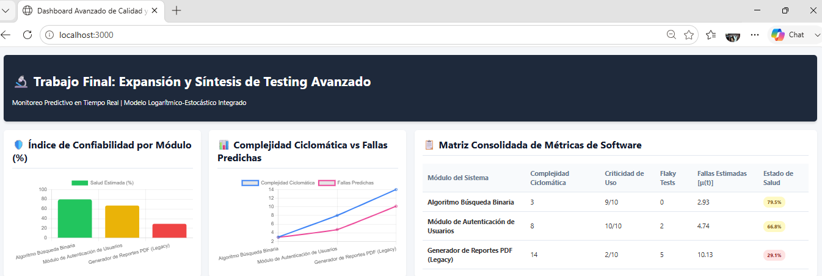
Dashboard

